Opleiding tot trainer
Startblokken van Basisontwikkeling

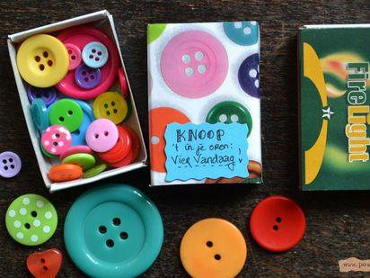

Samen aan het werk
Opleiding tot trainer Startblokken van Basisontwikkeling

Dag 5

10.00 uur – 10.30 uur Start en de actualiteit

10.30 uur – 11.15 uur Werkactiviteit 1: Stand van zaken opmaken met het Startblokken trainersportfolio

11.15 uur - 11.30 uur Pauze

11.30 uur - 12.00 uur Werkactiviteit 2: Oriëntatietraject

12.00 uur–12.30 uur Lunchpauze

12.30 uur- 13.15 uur Werkactiviteit 3: Invoeringstraject

13.15 uur – 14.15 uur Werkactiviteit 4: Coaching op de werkvloer

14.15 uur-15.00 uur Pauze

15.00 uur – 16.00 uur Werkactiviteit 5: Plannen maken en vervolgacties

Werkactiviteit 1: Stand van zaken Startblokken portfolio

Wat heb ik gedaan | Welke bewijsstukken levert dat op

Waar draait het om in een Startblokken portfolio

INVOERING STARTBLOKKEN – BASISONTWIKKELING

Portfolio bij trainersopleiding
Niveau: Post HBO

Het uiteindelijke portfolio geeft een beeld van de verschillende professionaliseringsaspecten.

- Inzicht hebben in de ontwikkelingsgerichte pedagogiek en methodiek

- Het gekozen portfoliostuk geeft duidelijk aan dat het werkplan van Startblokken goed gekend wordt

- Het gekozen portfoliostuk laat zien dat er geen onderdelen worden weggelaten of dat er gemixt wordt met andere aanpakken.

- Vaardig zijn in het opbouwen van een oriëntatietraject waarin de uitgangspunten van Startblokken helder voor het voetlicht komen

- Het gekozen portfoliostuk geeft duidelijk aan op welke wijze de oriëntatie is uitgevoerd en hoe daarbij is aangesloten bij de doelgroep

- Vaardig zijn in het opbouwen van een deel van een invoeringstraject.
(Zelf uitvoeren, samen uitvoeren, stage)

Het gekozen portfoliostuk laat zien:

- op welke wijze de cursisten kennis en vaardigheden van Startblokken kunnen verbinden aan hun dagelijkse praktijk in groep of klas

- dat er sprake is van een systematische opbouwen van bijeenkomsten, praktijkactiviteiten, groepsconsultaties, werken met HOREB en werken aan het portfolio

- Vaardig zijn in het opbouwen van bijeenkomsten op een ontwikkelingsgerichte wijze

Het gekozen portfoliostuk laat dat goed zien (zie opzet bijeenkomsten in cursusmap)

- Vaardig zijn in reflecteren op praktijksituaties in gesprekken en op papier

Het gekozen portfoliostuk laat zien dat reflectie op de praktijk de cursist helpt bij het ontwerpen van het aanbod en het begeleiden en het hanteren van HOREB.

- Vaardig zijn in het uitzetten van het portfoliotraject voor de cursisten en hen daarin te begeleiden

Het gekozen portfoliostuk laat zien dat de portfoliobegeleiding zich richt op de persoonlijke ontwikkeling van de cursist

- Reflectie op het eigen leerproces

Het gekozen portfoliostuk laat zien:
- hoe het eigen leerproces verlopen is
- op welk punt de trainer zich nu bevindt
- welke resultaten zijn behaald en wat nog in het verschiet ligt

Het portfolio is in orde als:
- het compleet is
- heldere beschrijvingen / beeld verschaft congruent met de bedoelingen van Startblokken
- het reflecties bevat verbonden aan het eigen handelen

Waar letten we op bij het portfolio van de Startblokken trainers

- Volledigheid

- Beginsituatie in beeld
- Zelf evaluatie ( start en einde traject)
- Werken met logboek en persoonlijke werkplannen ( gebruik van de formats uit de trainersmap)

- De 7 bewijsstukken:
- Inzicht in de pedagogiek en methodiek van Startblokken
- Verdiepingsmodules volgen
- Verslaglegging
- Aandachtspunten, ontwikkelpunten voor de eigen praktijksituaties

Reactie vanuit De Activiteit:
Dit is voldoende- onderbouwen met een kort voorbeeld uit dit hoofdstuk
Dit is nog nodig als aanvulling
Afspraak: Wanneer wordt dit aangevuld

- Oriëntatie op Startblokken
- Opbouw, voorbereiding, inhoud en uitvoering van een oriëntatietraject
- Reflectie op eigen handelen in de oriëntatie
- Bijstellen en plannen voor vervolg

Reactie vanuit De Activiteit:
Dit is voldoende- onderbouwen met een kort voorbeeld uit dit hoofdstuk
Dit is nog nodig als aanvulling
Afspraak: Wanneer wordt dit aangevuld

- Opbouwen van een invoeringstraject
- Werkplannen voor Startblokken- invoeringstraject in bijeenkomsten uitgezet
- Opbouw van iedere bijeenkomst apart, agenda en werkmaterialen, evt. gebruikte filmfragmenten of pp
- Reflectie op eigen handelen
- Bijstellen en plannen voor vervolg

Reactie vanuit De Activiteit:
Dit is voldoende- onderbouwen met een kort voorbeeld uit dit hoofdstuk
Dit is nog nodig als aanvulling
Afspraak: Wanneer wordt dit aangevuld

- Opbouwen van bijeenkomsten op een ontwikkelingsgerichte wijze
- Welke werkactiviteiten worden ingezet, variatie- rekening houden met de inbreng van de cursisten- in de bijeenkomsten zoeken naar de balans: betekenis -bedoeling
- Opbouw van de bijeenkomst mbv de 5 impulsen
- Reflectie op de eigen rol van de trainer in de activiteiten
- Bijstellen en plannen voor vervolg

Reactie vanuit De Activiteit:
Dit is voldoende- onderbouwen met een kort voorbeeld uit dit hoofdstuk
Dit is nog nodig als aanvulling
Afspraak: Wanneer wordt dit aangevuld

- Reflecteren op praktijksituaties in gesprek en op papier
- Groepsbezoeken( in beeld en) met een verslag
- In het nagesprek zijn opnieuw de 5 impulsen te herkennen
- Gebruik van het logboek model- balans: betekenis en bedoeling
- Reflectie op de eigen rol van de trainer in deze activiteiten
- Bijstellen en plannen voor vervolg

Reactie vanuit De Activiteit:
Dit is voldoende- onderbouwen met een kort voorbeeld uit dit hoofdstuk
Dit is nog nodig als aanvulling
Afspraak: Wanneer wordt dit aangevuld

- Werken met portfolio met de cursisten
- In welke vorm is het portfolio ingebed in de bijeenkomsten en in de praktijksituaties
- Reflectie op de eigen rol van de trainer in deze activiteiten
- Bijstellen en plannen voor vervolg

Reactie vanuit De Activiteit:
Dit is voldoende- onderbouwen met een kort voorbeeld uit dit hoofdstuk
Dit is nog nodig als aanvulling
Afspraak: Wanneer wordt dit aangevuld

- Reflectie op het eigen leren
- Is er een duidelijke beginsituatie en formulering van ontwikkelpunten van de trainer
- Hoe komen de eigen ontwikkelpunten terug in de bijeenkomsten en de praktijksituaties
- Hoe wordt de voortgang beschreven

Reactie vanuit De Activiteit:
Dit is voldoende- onderbouwen met een kort voorbeeld uit dit hoofdstuk
Dit is nog nodig als aanvulling
Afspraak: Wanneer wordt dit aangevuld

2. Reflectie gericht op de eigen ontwikkeling en professionalisering- gebruik van de Startblokken literatuur

Zie bewijsstuk 1

3. Vlotte pen, concrete taal- goede voorbeelden/geen overbodige details

4. Overzichtelijk geheel; inhoudsopgave, hoofdstukken en inleiding en slot

Werkactiviteit 2: Oriëntatietraject

Inhoud:
  - spelgeoriënteerd werkplan / visie op ontwikkelen en leren
  - brede ontwikkeling
  - betekenisvolle activiteiten en thema’s
  - bemiddelende rol van de leidster / leerkracht
  - handelingsgerichte observaties

Omvang: 6 - 10 contacturen

Werkwijze:
  - analyse van goede praktijken
  - herkennen van de basisprincipes
  - verbinden met de huidige praktijk
  - oefenen in de eigen praktijk
  - uitwisselen van ervaringen
  - integreren van nieuwe kennis

Eigen verhalen | Bewijsstukken voor het portfolio
Werkactiviteit 3: Invoeringstraject

Na een grondige oriëntatie volgt invoering.

Verschillende varianten zijn mogelijk. Voor certificering staan minimaal 64 contacturen.

Voorbeeld van een 2-jarig traject zit in de cursusmap.
De invoering is direct verbonden aan de praktijk. De trainer vervult een bemiddelende rol en ‘draait’ géén standaardcursus af.

betekenissen bedoelingen training
cursisten Startblokken
|_________| |__________|

De kern steunt als het ware op de balans: evenwicht tussen de betekenissen en interesses van de leidsters en leerkrachten enerzijds en dat wat jij nodig vindt voor hun leerproces anderzijds: uitbreiding van hun vaardigheden.

Er worden verbindingen gemaakt tussen de bijeenkomsten van de cursusgroep en de groepsbezoeken / consultaties en het eigen portfolio van de cursist.

Vaardigheden van begeleiders en nascholers

De kern is dat de voorbereide praktijkactiviteiten van de deelnemers vragen en opmerkingen opleveren die de ‘stof’ zijn voor de eerstvolgende bijeenkomst.
Dat vraagt van de begeleiders / nascholers:
  - Dat je de vragen serieus neemt en er serieus op in gaat (vragen over de organisatie bijvoorbeeld).
  - Dat je op te verwachten vragen bent voorbereid en er op in kunt gaan.
  - Dat je de ‘grote lijn’ van Startblokken en Basisontwikkeling in hoofd en vingers hebt zodat je kunt inspelen op de ingebrachte vragen en praktijken en de Impulsen inderdaad kunt toepassen.
  - Dat je korte, sprekende voorbeelden en informatie hebt om ‘mee te geven’; artikelen of videomateriaal bijvoorbeeld.

Overigens hoeft niet elke vraag onmiddellijk te worden beantwoord. Je kunt verwijzen naar een volgende keer of een volgend thema.

Opzet bijeenkomsten

- Introductie van het thema / onderwerp voor een bepaalde periode met praktijkvoorbeelden en een kleine inleiding.
- Activiteiten in groepen om het thema / onderwerp te herkennen en te erkennen.
Bijvoorbeeld inbrengen van eigen ervaringen, analyseren en bespreken van meer praktijksituaties, verkennen van materialen. Belangrijke vragen en opmerkingen worden plenair behandeld en van informatie voorzien.
- Samen oefenen en voorbereiden voor toepassing in de eigen praktijk.
- Afspraken maken over toepassen en klasbezoeken.
- Afspraken maken over intervisie, maatjeswerk, bouwoverleg, rol bouwcoördinator e.d.

De daarop volgende bijeenkomsten zien er in grote lijnen als volgt uit:

- Presenteren van en reflecteren op praktijkactiviteiten uit de tussenliggende periode.
- Bespreken, verhelderen en verdiepen van vragen en ervaringen die daaruit naar voren komen.
- Vervolgens:
Of: Vervolgen van het thema / onderwerp met nieuwe deelonderwerpen, oefeningen, informatie en dergelijke.
Of: Gezamenlijke oriëntatie op een volgend thema / onderwerp op basis van praktijksituaties activeren van voorkennis en van opvattingen en toevoegen van nieuwe informatie. In dit geval verder met:
  - Analyseren van praktijken om het nieuwe thema te herkennen en erkennen
  - Voorbereiden van praktijkactiviteiten voor de volgende periode en afspraken maken over groeps- en klasconsultaties.
  - Samenvatting van hoofdpunten uit de bijeenkomst en nalopen van de afspraken.

LET OP! Tijdens de bijeenkomsten aandacht besteden aan het portfolio

Werkactiviteit 4 - Op bezoek in de groep

Datum:
Naam:
Groep:

- Dit ga ik doen (de activiteit):

- Zo pak ik het aan (denk hierbij aan: werkvorm(en), organisatie, met welke kinderen):

- Dit zijn mijn bedoelingen (wat wil je bereiken met de kinderen):

- Ik zet hierbij de volgende eigen vaardigheden in (selectie uit je portfolio overzicht):

- Mijn leerpunt(en) is (zijn):

- Mijn vragen zijn:

Vooraf:

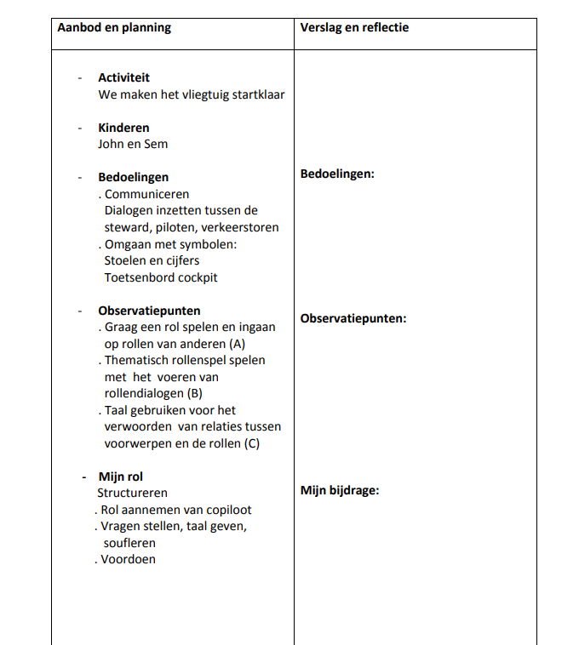

Achteraf:

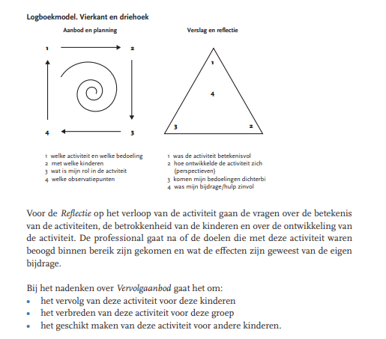

LOGBOEKMODEL

PLANNEN | REFLECTIE

PERSOONLIJKE WERKPLANNEN

Periode:

Activiteit(en):

Werkpunten:

Zo ga ik eraan werken:

Hierop moet ik bij mezelf goed letten:

Ik ben tevreden als:

Ik ga samenwerken met:

